1. **В ЛМС выбрать модуль «Заявки на практику».**

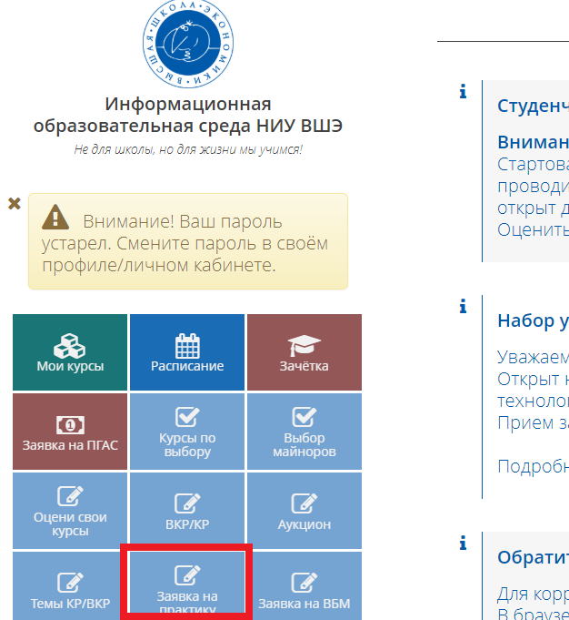

**2. Одним щелчком мыши открыть модуль, в появившемся окне справа выбрать преддипломную практику.**

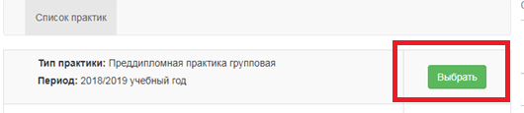

1. **Следующим шагом необходимо место прохождения практики. Все студенты выбирают вариант «На территории Российской Федерации»**

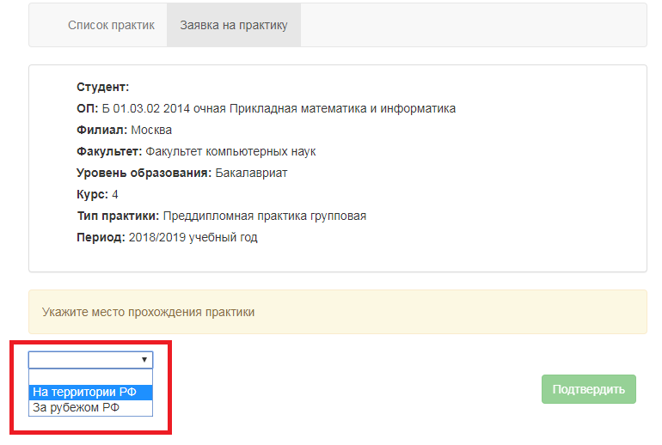

1. **В появившемся окне:**

**4.1. поставить галочку в поле «Прохожу практику в НИУ ВШЭ»**

**4.2. выбрать кампус – Москва**

**4.3. указать сайт организации необходимо заполнять самостоятельно**

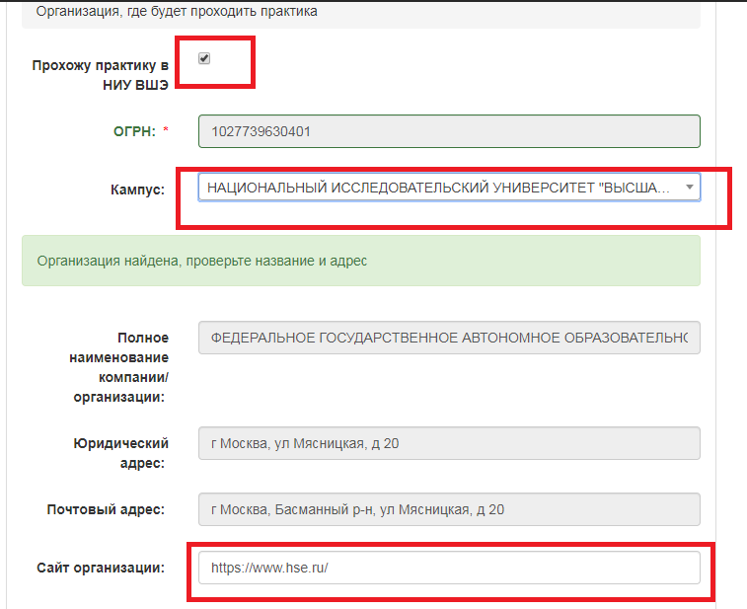

1. **Завершающим этапом подачи заявки на практику является указанием:**

**5.1. периода прохождения практики – с 01.04.2019 по 28.04.2019**

**5.2. руководителя со стороны университета (выбирается из выпадающего списка). Если студент выполняет подготовку ВКР под руководством сотрудника сторонней организации, указывается куратор (см. приказ об утверждении ВКР)**

**5.3.в поле Комментарий указать краткое содержание задания (краткое содержание практической части ВКР) и задачи (конкретные задачи, решаемые в ходе выполнения практической части ВКР)**

